Dagmar Obšatníková, Mgr.

Téma: ZELENINA A OVOCIE
Vegetables and fruit
(Anglický jazyk)

aktivita súťaže „Hovorme o jedle“

ZŠ Bukovecká 17, Košice
25.10.2014

Téma: | ZELENINA A OVOCIE / VEGETABLES AND FRUIT
Aktivita: | VEGETABLES AND FRUIT
Ciele: | Vedomosti: Zopakovať a upevniť si slovnú zásobu na danú tému. Vedieť povedať 5 druhov ovocia a 5 druhov zeleniny po anglicky. Vedieť roztriediť zdravé a nezdravé potraviny. Naučiť sa nové pojmy HEALTHY a UNHEALTHY FOOD. Určiť, ktoré potraviny nepatria ani do ovocia, ani do zeleniny.  Postoje: Uvedomiť si, aký je rozdiel medzi zdravými a nezdravými potravinami. Naučiť sa používať primeranú slovnú zásobu.  Zručnosti: Vedieť odpovedať na jednoduché otázky. Vedieť utvoriť krátku kladnú a zápornú odpoveď na kladené otázky. Vedieť utvoriť vetu o tom, čo mám alebo čo nemám rád. Vedieť priradiť obrázok ovocia alebo zeleniny na správne miesto.  Zvládnuť samostatne napísať slová na domácu úlohu.
Cieľová skupina: | žiaci 3. ročníka, Anglický jazyk / 10 žiakov = 1.skupina
Medzipredmetové vzťahy/ prierezové témy: | Medzipredmetové vzťahy:  Prírodoveda | Prierezové témy:  Osobnostný a sociálny rozvoj  Ochrana života a zdravia  Environmentálna výchova
Medzipredmetové vzťahy/ prierezové témy: | Časové trvanie: jedna vyučovacia hodina
Stratégie, metódy, formy práce: | didaktická hra, preverovanie vedomostí, práca s flash cards, spievanie piesne, práca v skupinách  Pomôcky: magnetická tabuľa, flash cards, magnetky, CD prehrávač, CD – Mária Podhradská, umelohmotné ovocie a zelenina (hračky), koberec na sedenie (alebo stoličky do polkruhu pred magnetickú tabuľu), malé obrázky ovocia a zeleniny + pomenovania ovocia a zeleniny, zošit na domáce úlohy
Príprava: | Na magnetické tabuľu si pripravíme 2 nápisy OVOCIE (FRUIT) a ZELENINA (VEGETABLES) + obrázky ovocia, zeleniny a iných menej zdravých potravín. Nadväzujeme na to, že žiaci v 1. a 2. ročníku sa naučili už slovnú zásobu k danej téme.
Postup:
1.aktivita (Príloha1) : ( rozvíjame: Listening + Speaking)
- najprv si vypočujeme pieseň
- na zopakovanie slovnej zásoby, ktorú sme sa naučili v minulom školskom roku si zaspievame v úvode pieseň: Sing a song. I like bananas ... (Mária Podhradská).
2.aktivita:(Príloha 2): (rozvíjame : Speaking )
Práca s umelohmotným ovocím a zeleninou: postupne berieme do ruky jednotlivé hračky a kladieme žiakom otázku: What´s this ? It´s an apple.
What colour is it? It´s red.
-snažíme sa vyvolať každého žiaka aspoň na jeden druh ovocia alebo zeleniny
3.aktivita: (Príloha 3): (rozvíjame : Speaking )
Práca s FLASH CARDS na magnetickej tabuli:
-magnetické tabuľu máme rozdelenú na 2 časti (Ovocie/ Fruit a Zeleninu/ Vegetables)
-zopakujeme si pojmy Fruit a Vegetables
- potom postupne vyberáme jednotlivé obrázky ovocia a zeleniny a kladieme otázky
- žiaci tvoria krátke kladné alebo záporné odpovede
Is it fruit ? Yes, it is. / No, it isn´t.
Is it vegetables? Yes, it is. / No, it isn´t.
Is it fruit or vegetable ? It is fruit. / It is vegetable.
Is it in correct place ? Yes, it is. / No, it isn´t.

- ak je obrázok na správnom mieste, nechajú ho tam
- ak nie je ne správnom mieste premiestnia ho na správne miesto
Pokyn: Put it in correct place.
- ak obrázok nepatrí ani do ovocia ani do zeleniny, žiak povie
It isn´t fruit. It isn´t vegetable.

-obrázok žiak umiestni mimo magnetickej tabule na určené miesto
Pokyn: Put it in correct place.

Ak máme všetky obrázky na správnom mieste (Is it O.K.?), vymenujeme si spolu,
čo patrí do skupiny OVOCIA a čo do skupiny ZELENINA. Všetko spolu pomenujeme a naučíme sa pojem HEALTHY FOOD (apple, orange,...). Potom pomenujeme obrázky mimo magnetickej tabule a označíme ich UNHEALTHY FOOD ( chips, chocolate, ...).

4.aktivita: (Príloha 4) : (rozvíjame : Speaking )
-žiakom kladieme otázku:
What do you like ?/ What´s your favourite fruit ?/ What´s your favourite vegetable ?
-žiak vstane zoberie z tabule obrázok: 1 ovocie alebo 1 zeleninu
- žiak odpovedá:
I like bananas. / My favourite fruit is an orange. / My favourite vegetable is a carrot.

5. aktivita: ( Príloha 5) : (rozvíjame reading)
- žiakov rozdelíme do dvoch skupín, dostanú obrázky ovocia a zeleniny + názvy ovocia a zeleniny na papierikoch (rýchlejšia skupina môže dostať pochvalu)
- na pokyn ( Find the pairs.), začnú vytvárať dvojice: obrázok + slovo

6.aktivita: (Príloha 6) : (rozvíjame writing)
- zadáme žiakom domácu úlohu
- vyber si 3 druhov ovocia a 3 druhov zeleniny, nakresli malý obrázok + napíš pomenovanie do celého riadku

ZHRNUTIE:
- žiaci ovládajú slovnú zásobu na tému: FRUIT and VEGETABLES
(pieseň, otázky + odpovede)
- žiaci vedia roztriediť obrázky a pomenovať HEALTHY and UNHEALTHY FOOD
- žiaci vedia porozprávať, ktoré je ich obľúbené ovocie a zelenina
- vedia priradiť obrázok + pomenovanie pre konkrétne ovocie a zeleninu
- žiaci zvládnu samostatne napísať dané slová na domácu úlohu (cvičili to aj na predchádzajúcich hodinách)
- radosť na tvárach detí, že sa zvládnu vyjadrovať aj v cudzom jazyku

Príloha 1
Pieseň: I like bananas (Mária Podhradská)

I like bananas, I like apples, I like oranges, I like pears, I like peaches, I like plums.
I like bananas, banananananas,
I like an orange, orange....orange,
I like an apple, appe –pe-pe-pple,
I like you.

Príloha 2 (žiaci majú takéto hračky doma, hlavne dievčatá , prinesú do školy)
-vieme využiť aj na iné aktivity
Napr. Give me an apple, please.

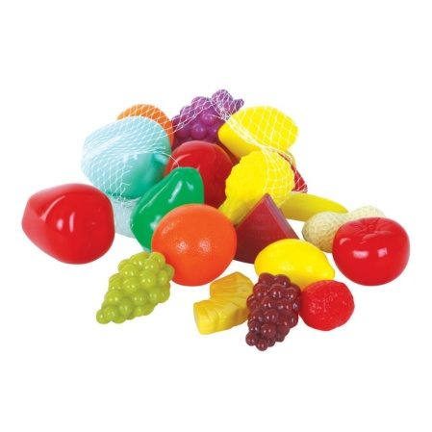

Príloha 3

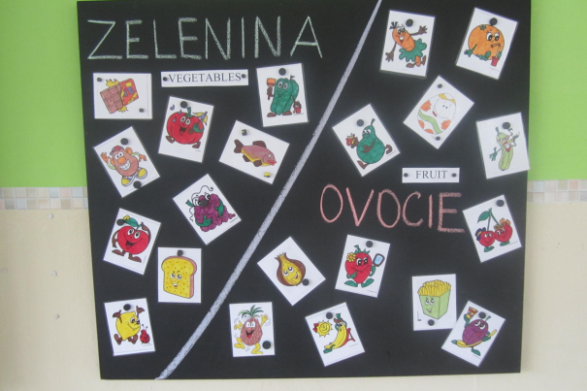 | 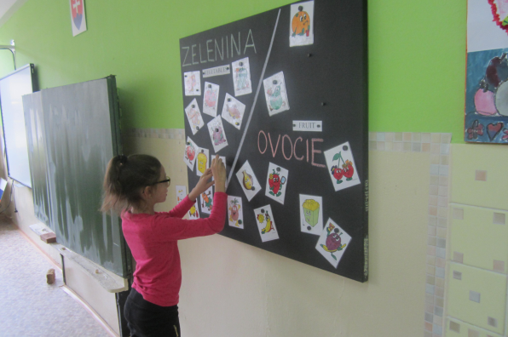
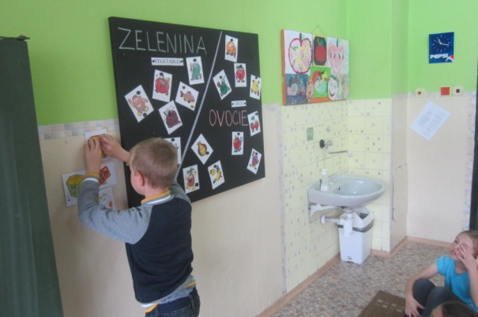 | 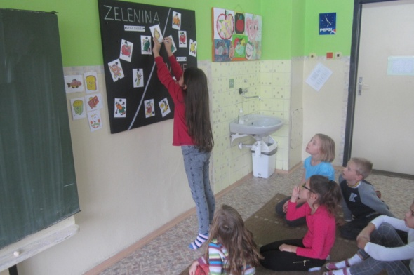

Príloha 4
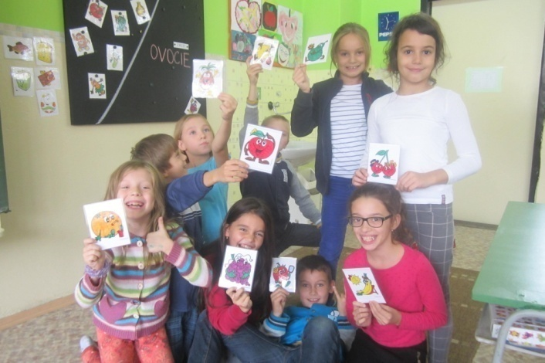

Príloha 5 ( samozrejme viac ovocia a zeleniny, toto je len ukážka)

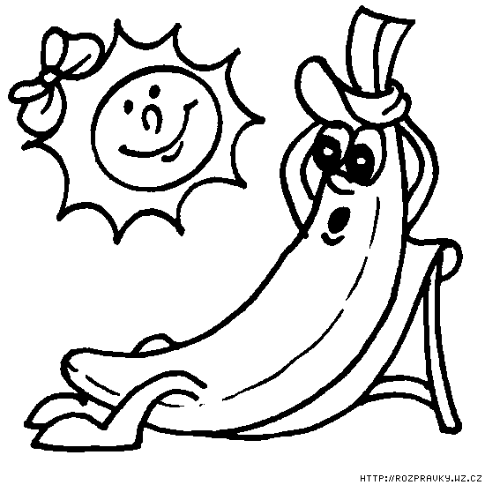
BANANA

Príloha 6
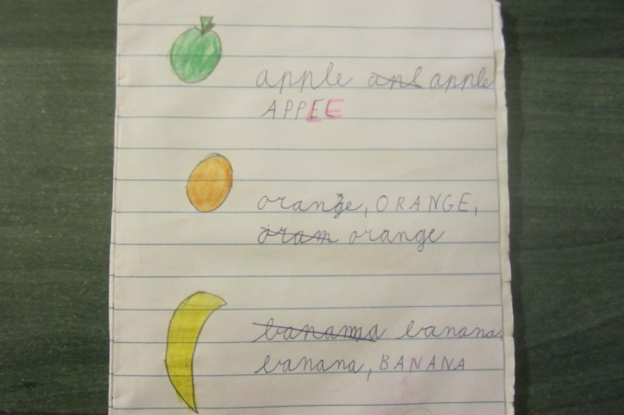

Autor: Mgr. Dagmar Obšatníková
Realizovali: žiaci 3. A / 1. Skupina
Použité zdroje (nakoľko nie všetko som nafotila, vtedy som nevedela, ku ktorej aktivite budeme vypracovávať metodický list):

https://www.google.sk/search?q=plastov%C3%A9+hra%C4%8Dky+,+ovocie+a+zelenina&newwindow=1&tbm=isch&imgil=6AJtTOXqPRVcsM%253A%253BlBcwB2q1uw10qM%253Bhttp%25253A%25252F%25252Fwww.originalnehracky.sk%25252Fc%25252Fdeti-od-6-18-mesiacov%25252Fplastove-hracky-na-piesok-alebo-do-vody&source=iu&pf=m&fir=6AJtTOXqPRVcsM%253A%252ClBcwB2q1uw10qM%252C_&usg=__LPZZIe_x0Ec_CND35R-Qw94Q6qU%3D&biw=1272&bih=635&ved=0CCwQyjc&ei=fA5MVPOcJ4TB7AbTz4H4Cw#facrc=_&imgdii=_&imgrc=6AJtTOXqPRVcsM%253A%3BlBcwB2q1uw10qM%3Bhttp%253A%252F%252Fwww.originalnehracky.sk%252Fresize%252Fe%252F800%252F800%252Ffiles%252Fprodukty%252Fvonku%252Fgowi%252Fgowi-plastove-ovocie.jpg%3Bhttp%253A%252F%252Fwww.originalnehracky.sk%252Fc%252Fdeti-od-6-18-mesiacov%252Fplastove-hracky-na-piesok-alebo-do-vody%3B800%3B800

https://www.google.sk/search?newwindow=1&biw=1272&bih=635&tbm=isch&sa=1&q=ban%C3%A1n+ma%C4%BEovanka&btnG=#facrc=_&imgdii=_&imgrc=iCw7xh80ST_k4M%253A%3BwmhTLS8Zo6Ec_M%3Bhttp%253A%252F%252Frozpravky.wz.cz%252Fomalovanky%252Fimg%252Fbanan.gif%3Bhttp%253A%252F%252Frozpravky.wz.cz%252Fomalovanky%252Findex.php%253Ftext%253Dbanan%3B550%3B550

